Είδη Λαϊκής Δημιουργίας: Νανουρίσματα – Ταχταρίσματα – Παιχνιδοτράγουδα – Παιδικά τραγούδια – Λαχνίσματα – Γλωσσοδέτες - Παροιμίες – Αινίγματα

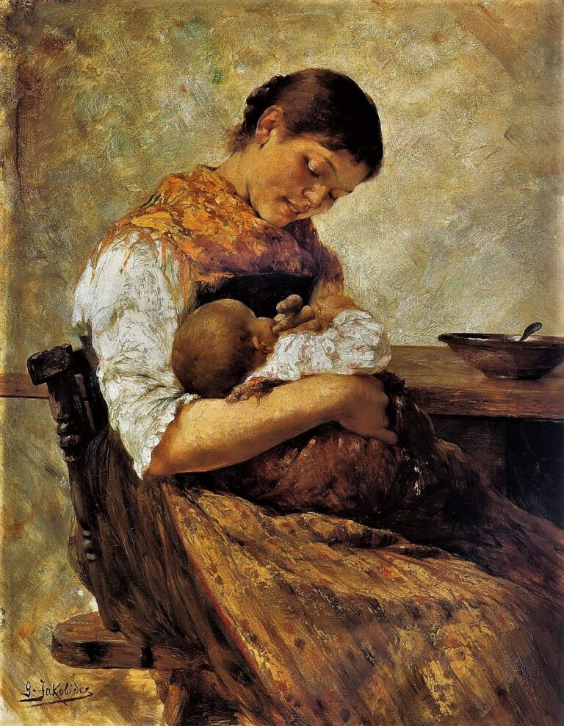
Ζωγράφος: Γεώργιος Ιακωβίδης (1853–1932)

Ρέτσιου Στέλλα

Νανούρισμα: τραγούδι με έντονο το μελωδικό κι αυτοσχεδιαστικό στοιχείο, που τραγουδιέται με απαλή κι εκφραστική φωνή (a capella: χωρίς συνοδεία μουσικού οργάνου), από τη μητέρα, τη γιαγιά, την παιδαγωγό ή κάποιον άλλο που φροντίζει το παιδί, ενώ το κρατά και το κουνά ρυθμικά στην αγκαλιά του. Τα μουσικά στοιχεία του νανουρίσματος είναι: η μελωδία, ο ρυθμός και ο στίχος. Η μελωδική γραμμή είναι απλή με μικρό τονικό εύρος κι έχει πολλές επαναλήψεις. Ο ρυθμός είναι κι αυτός απλός (συνήθως 2/4 ή 3/4) με αργή ρυθμική αγωγή. Ο στίχος είναι ποιητικός και εκφράζει την αγάπη, τα όνειρα, τις ελπίδες αλλά και τους φόβους της μητέρας για το παιδί της. Περιέχει επίσης πλήθος ουδέτερων ήχων (συλλαβών, φωνηέντων κ.ά.) όπως: ωωω, ααα, μμμμ, νάνι, που επαναλαμβάνονται με στόχο να ηρεμήσουν το παιδί. Το νανούρισμα σκοπεύει στο να ηρεμίσει ή να βάλει για ύπνο το παιδί. Έρευνες έχουν δείξει πως το νανούρισμα έχει πολλές ευεργετικές ωφέλειες όπως:
- Ηρεμεί το παιδί και το κάνει να νιώθει ασφάλεια (χαμηλώνει τους καρδιακούς παλμούς και το ρυθμό της αναπνοής)
- Ρυθμίζει συναισθηματικά τόσο το παιδί όσο και τη μητέρα (φροντιστή). Η μητέρα εκφράζει μέσα από το τραγούδι, την αγάπη της, τις ελπίδες της, μοιράζεται τις έγνοιες της και ξορκίζει τους φόβους της
- Βοηθά στην ενδυνάμωση της συναισθηματικής σύνδεσης, επικοινωνίας και της ασφαλούς προσκόλλησης του παιδιού
- Αναπτύσσει τίς ακουστικές οδούς του παιδιού και το εμβαπτίζει στη μουσική κουλτούρα του τόπου του.
- Εμπεριέχει τα στοιχεία: του ρυθμού, της προσωδίας, της σωματικής και οπτικής επαφής, τα οποία συντελούν στη συναισθηματική ρύθμιση του μικρού παιδιού.
Έντεχνα νανουρίσματα:
- Κοιμήσου αγγελούδι μου - μουσική: Μίκης Θεοδωράκης, στίχοι: Κώστας Βίρβος
- Νανούρισμα – μουσική: Μάνος Λοΐζος, στίχοι: Λευτέρης Παπαδόπουλος, ερμηνεία: Μαρίζα Κωχ
- Πόσο σε αγαπώ - μουσική: Μάνος Λοΐζος, στίχοι: Δ. Σιτζάνη, ερμηνεία: Α. Βουγιουκλάκη
- Νανούρισμα – μουσική: Μάνος Χατζιδάκης, στίχοι: Νίκος Γκάτσος, ερμηνεία: Αλκίνοος Ιωαννίδης
- Νανούρισμα – μουσική: Μιλτιάδης Σελιτσανιώτης, στίχοι: Ισιδώρα Σιδέρη, ερμηνεία: Ελεωνόρα Ζουγανέλη
- Το νανούρισμα της Πεταλούδας- Στίχοι/Μουσική: Γιώργος Χατζηπιερής, ερμηνεία: Αλκίνοος Ιωαννίδης
Παραδοσιακά:
- Ύπνε που παίρνεις τα παιδιά - Παραδοσιακό νανούρισμα σε ενορχήστρωση Νίκου Κυπουργού, ερμηνεύει: Σαβίνα Γιαννάτου
- Κοιμήσου Μέρα Όμορφη: ερμηνεία: Πέμη Ζούνη
- Αγιά Μαρίνα και Κυρά: Παραδοσιακό νανούρισμα από την Κύπρο, ερμηνεύει ο Αλκίνοος Ιωαννίδης
- Παραδοσιακό νανούρισμα Κρήτης

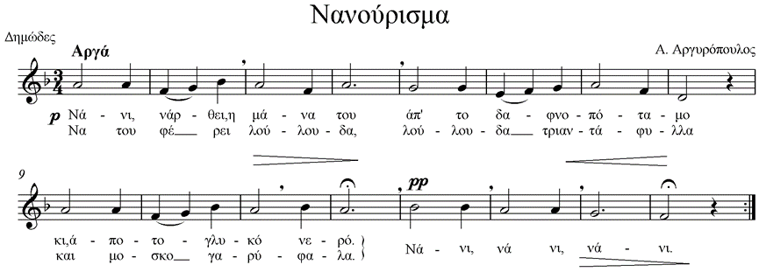

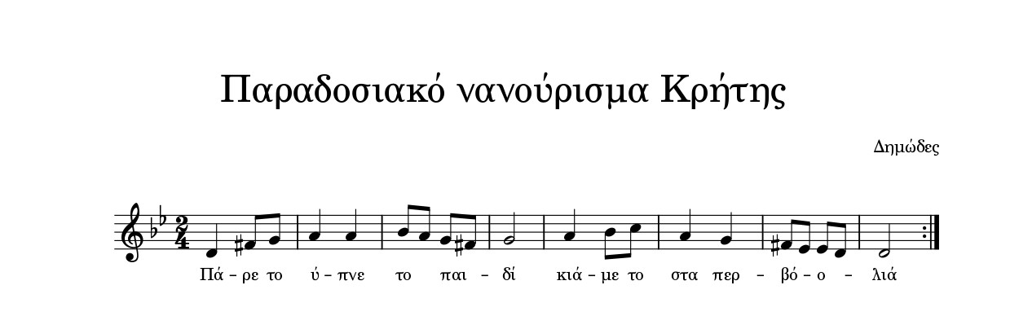
Πάρε το ύπνε το παιδί κι άμε το στα περβόλια
Γέμισε τα στηθάκια του γαρούφαλλα και ρόδα
Κοιμήσου εσύ μωράκι μου σε κούνια καρυδένια
Σε ρουχαλάκια κεντητά και μαργαριταρένια
Κοιμήσου με τη ζάχαρη κοιμήσου με το μέλι
Και νήψου με το ανθόνερο που νίβονται οι αγγέλοι

Μεσολογγίτικο νανούρισμα
Ύπνε που παίρνεις τα παιδιά
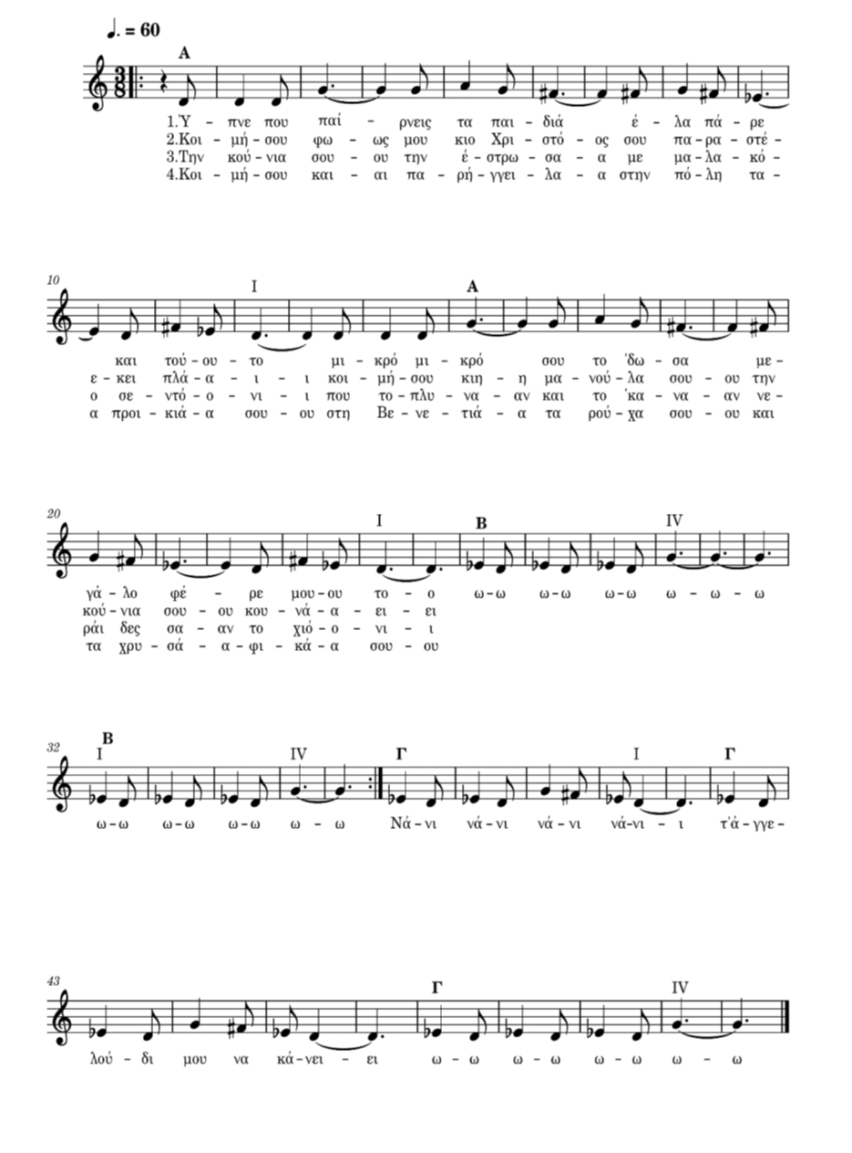
Κώττη, Χ. (2022). Το λαϊκό νανούρισμα ως ενόργανη μουσική φόρμα: μία βιολιστική προσέγγιση. ΨΗΦΙΔΑ, Ψηφιακή Βιβλιοθήκη και Ιδρυματικό Αποθετήριο

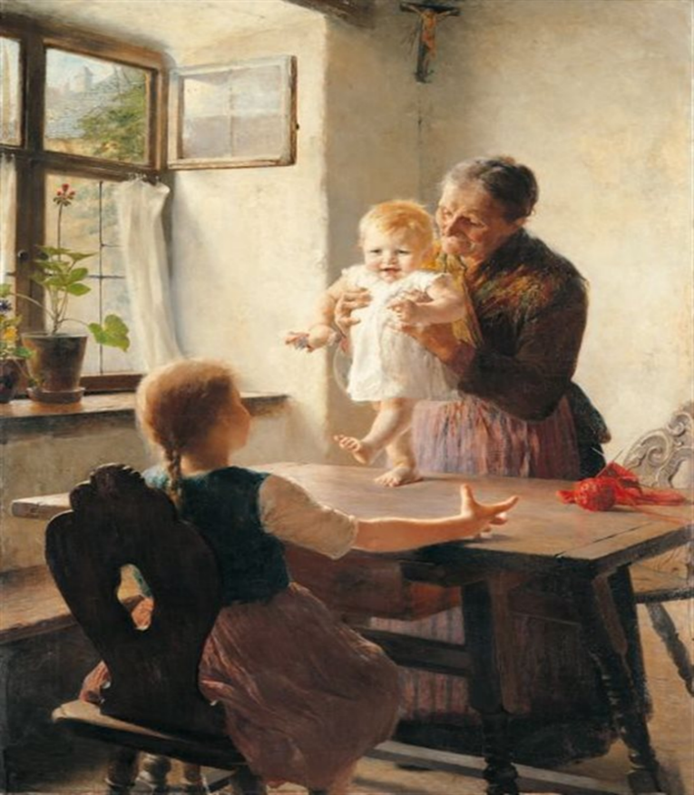
ΤΑΧΤΑΡΙΣΜΑΤΑ
Ταχταρίσματα: τραγουδάκια για τη διασκέδαση των μικρών παιδιών. Όταν το παιδί δεν στέκεται ακόμη μόνο του όρθιο, η μαμά του ή ο/η παιδαγωγός το κρατά από τις μασχάλες πάνω στα γόνατά της/του και το «χορεύει» πάνω – κάτω, δεξιά αριστερά, στο ρυθμό της μελωδίας. Το παιδί κοιτάζει προς το μέρος της μητέρα ή της παιδαγωγού κι εκείνη του χαμογελά και του τραγουδά. Τα ταχταρίσματα, ψυχαγωγούν τα παιδιά, ενδυναμώνουν το δεσμό ανάμεσα σε αυτά και τον παιδαγωγό - φροντιστή, υποβοηθούν τη μουσική ανάπτυξη (μελωδική και ρυθμική), αναπτύσσουν το λόγο και την κοινωνικοποίηση του παιδιού.
Ζωγράφος: Γεώργιος Ιακωβίδης (1853–1932)

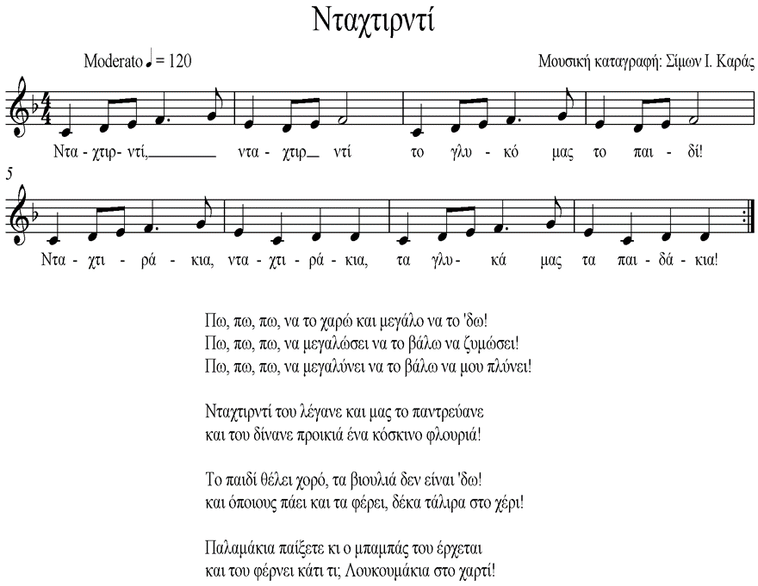
Ρυθμικός χορός και τραγούδι στα γόνατα του παιδαγωγού. Το παιδί υποβαστάζεται από τις μασχάλες.
- Πού ’ν’ το; Πού ’ν’ το; Να το, να το, στην αμυγδαλιά ’πό κάτω και μαζεύει αμυγδαλάκια με τα δυο του τα χεράκια.
- Το παιδί θέλει χορό, τα βιολιά δεν είναι ’δώ! Όποιος πάει και τα φέρει, δέκα τάλιρα στο χέρι κι ένα κόσκινο φλουριά για να παίξουν τα παιδιά!
- Ποιος χορεύει; Ποιος πηδά; Ποιος φορεί κοντά βρακιά; Χόρεψε και πήδηξε! Τραχανά μαγείρεψε!
- Έλα, έλα, έλα του! Παίζε του και γέλα του! Έλα να το κάνω μάκι στο λαιμό και στο ματάκι! Ταρριρί του λέγανε και μου το παντρεύανε και του δίναν κι ένα αμπέλι να χωρεί ο λαγός να μπαίνει!
- Ταχντιρντί του λέγανε και μου το παντρεύανε και του δίνουν και προικιά ένα κόσκινο κουκιά. Νταχτιρντί, νταχτιρντί, το γλυκό μας το παιδί! Νταχτιράκια, νταχτιράκια, τα γλυκά μας τα παιδάκια! Πω, πω, πω, να το χαρώ και μεγάλο να το δω! Πω, πω, πω, να μεγαλώσει, να το βάλω να ζυμώσει! Πω, πω, πω, να μεγαλύνει, να το βάλω να μου πλύνει!
- Ψιχαλίζει, λίζει-λίζει και το μάρμαρο ποτίζει και ο κάτης μαγερεύει και ο ποντικός χορεύει! (κάτης ιδίωμα: ο γάτος)
- Να το δείρω θέλω ‘γω με της μύγας το φτερό, να το δείρω θέλω πάλι με της μύγας το ποδάρι
- Κουπεπέ κουπεπέ κι ο μπαμπάς του έρχεται και του φέρνει κάτι τι, λουκουμάκια στο χαρτί
- Ανεβαίνω στη συκιά και πατώ στην καρυδιά, πίνω το γλυκό κρασί με την κούπα τη χρυσή, και φωνάζω γκούι – γκούι, και κανένας δε μ’ ακούει!!!
- Το παιδί μου τούτο δα, πότ’ εγίνη τόσο δα και φωνάζει και γελά και χορεύει και πηδά και τον κόσμο τον χαλά!!!
Τραγούδι και γαργάλημα του παιδιού
- Τίλι τιλιλάκια και κλωστές και κουβαράκια στης κορούλας μου τ’ αυτάκια (γαργάλημα)
- Πάει - πάει το μυρμηγκάκι για ψωμάκι για τυράκι, στου μωρού το λαιμουδάκι (γαργάλημα)
- Πάει ο λαγός να πιει νερό στου παιδιού μου το λαιμό. Πάω κι εγώ να δω κοντά, δω λαγός, κει λαγός, γατ,γατ, γατ (γαργάλημα)
Παιχνίδι με τα δαχτυλάκια του παιδιού
Έχω μια σαρδελίτσα, (χαϊδεύουμε ένα – ένα τα δαχτυλάκια του παιδιού)
την καθαρίζω,
της βάζω λαδάκι,
της βάζω ξυδάκι,
της κόβω και το κεφαλάκι!! (στρίβουμε μαλακά το μικρό δαχτυλάκι, κοιτάμε το παιδί και χαμογελάμε)

Παιχνίδι με το πρόσωπο του παιδιού
Γύρω- γύρω εκκλησίτσα.. , ο Χριστός κι η Παναγίτσα.., (δείχνουμε όλο το πρόσωπο), δυο παραθυράκια (δείχνουμε τα ματάκια), μια πορτούλα (δείχνουμε το στόμα) και ντιν ντιν η καμπανούλα (πιάνουμε τη μυτούλα)!
Παιχνίδι - τραγούδι με τα δάχτυλα: έχουμε κολλήσει δυο μικρά άσπρα χαρτάκια πάνω στα νύχια των δεικτών του αριστερού και δεξιού χεριού. Δείχνουμε τους δείκτες και τραγουδάμε. Στο «έφυγε το ένα», ανεβάζουμε το χέρι μας πάνω και το ξανακατεβάζουμε προβάλλοντας τώρα το μεσαίο δάκτυλο και κρύβοντας το δείκτη που έχει το χαρτάκι. Κάνουμε το ίδιο και με το άλλο δάκτυλο, «στο ήρθε το ένα», επαναφέρουμε τον δείκτη του ενός χεριού, που έχει κολλημένο στο νύχι το χαρτάκι και στη συνέχεια τον δείκτη του άλλου χεριού.
Έχω δυο πουλάκια μες στα καλαθάκια, έφυγε το ένα….. έφυγε και το άλλο…….. ήρθε το ένα………. ήρθε και το άλλο………
Ρυθμικές κινήσεις με τις δυο παλάμες σαν να πλάθω ζύμη.
Πλάθω κουλουράκια με τα δυο χεράκια, ο φούρνος θα τα ψήσει το σπίτι θα μυρίσει!!!!
Παιχνίδι – τραγούδι με τις παλάμες των χεριών ενωμένες
θα μου δώσεις μια φωτίτσα; (ο παιδαγωγός αγγίζει τα δυο μικρά δαχτυλάκια του παιδιού που είναι ενωμένα, περιμένει να του απαντήσει το παιδάκι ή να νεύσει ναι)
Στην απάνω γειτονίτσα (και συνεχίζει στα παραπάνω δαχτυλάκια)
Να μπω μέσα;
Μπες
Είναι μέσα ο λύκος; (σκύλος ή άλλο άγριο ζώο)
Όχι
Να μπω να δω;
Και σε τρώει (ο παιδαγωγός βάζει το χέρι του ανάμεσα στις παλάμες του παιδιού και κάνει πως τρόμαξε. Το παιδί διασκεδάζει!!)

Ζωγράφος: Γεώργιος Ιακωβίδης (1853–1932)

ΠΑΡΑΔΟΣΙΑΚΑ ΠΑΙΧΝΙΔΟΤΡΑΓΟΥΔΑ
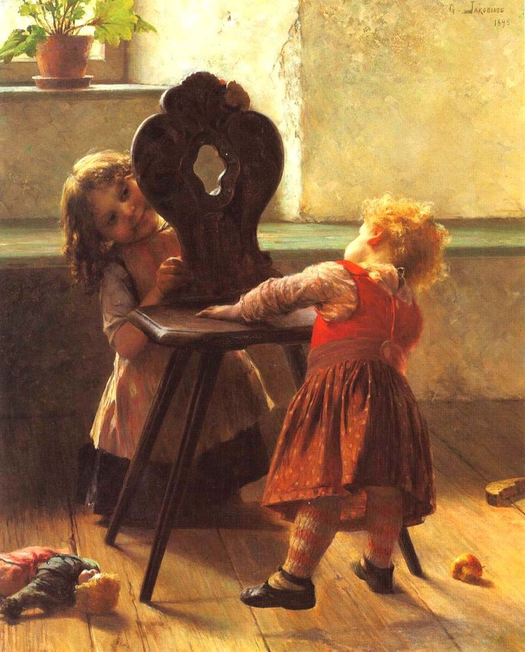
Παιχνιδοτράγουδα: είναι τραγούδια που έχουν δημιουργηθεί συλλογικά από τα ίδια τα παιδιά και συνοδεύονται από κινήσεις. Τα παιχνιδοτράγουδα διδάσκονται από τα μεγα΄λύτερα παιδιά στα μικρότερα. Τα περισσότερα παιζοντα Πανελλαδικά με μικρές παραλλαγές. Τα πιο γνωστά είναι: Η μικρή Ελένη, Γύρω – γύρω όλοι, Πούντο – πούντο το δαχτυλίδι, Περνάει – περνάει η μέλισσα, Βασιλιά – βασιλιά τί ώρα είναι; Ένα λεπτό κρεμμύδι, Δεν περνάς κυρά Μαρία, Αλάτι ψιλό – αλάτι χοντρό, Λύκε , λύκε είσαι εδώ;
Αναφέρονται ενδεικτικά:

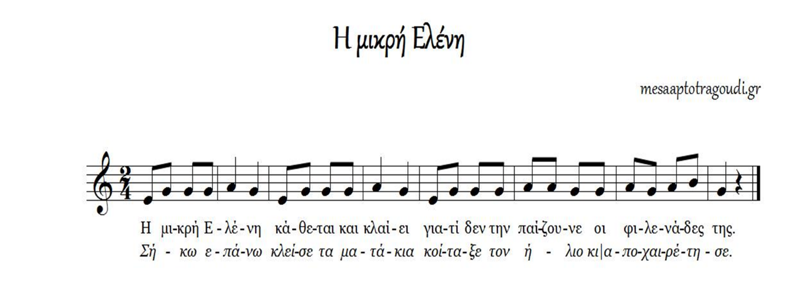

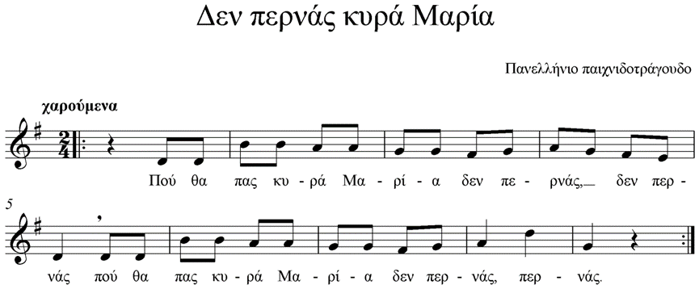

Πού θα πας κυρά Μαρία  δεν περνάς, δεν περνάς  Πού θα πας κυρά Μαρία  δεν περνάς, περνάς! | Θε να πάω εις τους κήπους  δεν περνώ, δεν περνώ  Θε να πάω εις τους κήπους  δεν περνώ, περνώ!
Τι θα κάνεις εις τους κήπους  δεν περνάς, δεν περνάς  Τι θα κάνεις εις τους κήπους  δεν περνάς, περνάς! | Θε να κόψω δυο βιολέτες  δεν περνώ, δεν περνώ  Θε να κόψω δυο βιολέτες  δεν περνώ, περνώ!
Τι θα κάνεις τις βιολέτες  δεν περνάς, δεν περνάς  Τι θα κάνεις τις βιολέτες  δεν περνάς, περνάς! | Θα τις δώσω της καλής μου (του καλού μου)  δεν περνώ, δεν περνώ  Θα τις δώσω της καλής μου (του καλού μου)  δεν περνώ, περνώ!
Και ποια είναι η καλή σου  δεν περνάς, δεν περνάς  Και ποια είναι η καλή σου  δεν περνάς, περνάς! | Η καλή μου είναι η……….  δεν περνώ, δεν περνώ  Η καλή μου είναι η……….  δεν περνώ, περνώ!

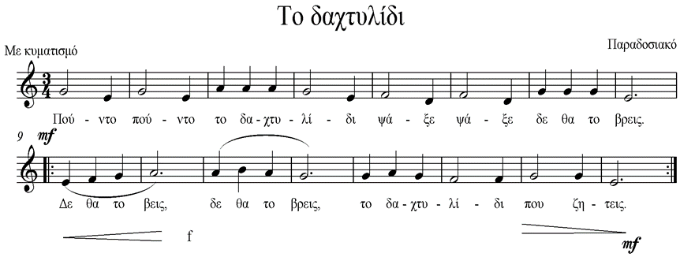

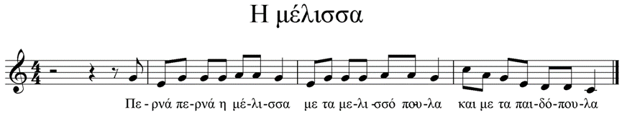

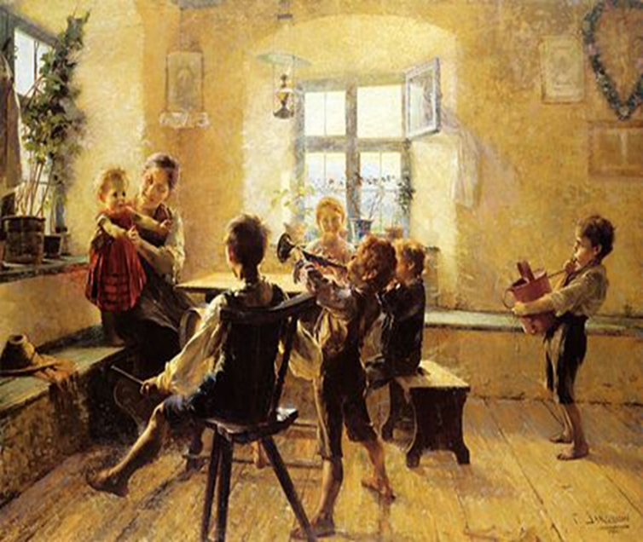
ΠΑΙΔΙΚΑ ΤΡΑΓΟΥΔΙΑ:
Παιδικά τραγούδια: είναι τραγούδια που έχουν δημιουργηθεί για να ψυχαγωγήσουν και διαπαιδαγωγήσουν τα παιδιά. Συνήθως είναι συνθέσεις απλές (μικρό τονικό εύρος), σύντομες (μικρές μελωδικές φράσεις) κι έχουν επαναλήψεις. Τα παραδοσιακά παιδικά τραγούδια είναι συλλογικές δημιουργίες και γι’ αυτό δεν γνωρίζουμε το δημιουργό. Υπάρχει όμως πλήθος παιδικών τραγουδιών που έχουν δημιουργηθεί από διακεκριμένους συνθέτες ειδικά για τα μικρά παιδιά. Σε αυτά ανήκουν τα έντεχνα παιδικά τραγούδια και η μελοποιημένη ποίηση.

Τα παιδικά τραγούδια έχουν πολλαπλά παιδαγωγικά οφέλη:
- Αναπτύσσουν τις μουσικές και κινητικές δεξιότητες των παιδιών
- Ψυχαγωγούν και βοηθούν στην κοινωνικοποίηση
- Αναπτύσσουν τη συναισθηματική νοημοσύνη
- Εμπλουτίζουν το λεξιλόγιο και τις γλωσσικές δεξιότητες
- Αναπτύσσουν τη δημιουργικότητα, τη φαντασία και την αισθητική των παιδιών
- Μορφώνουν με ευχάριστο κι διασκεδαστικό τρόπο
Αναφέρονται ενδεικτικά:
Η καλή μας αγελάδα
Η καλή μας αγελάδα, βόσκει κάτω στη λιακάδα
Μικρά χόρτα και μεγάλα, για να κατεβάσει γάλα
Να το κάνουμε τυράκι, να το κάνουν βουτυράκι
Να το βάλουμε στο πιάτο, να μας πουν «ορίστε φάτο».
Νεραντζούλα
Νεραντζούλα φουντωμένη, με νεράντζια φορτωμένη
Τη Δευτέρα τη σκαλίζω και την Τρίτη την ποτίζω
Την Τετάρτη και την Πέμπτη την κλαδεύω την ραντίζω
Την Παρασκευή νεράντζια το καλάθι μου γεμίζω
Σάββατο τα ξεφλουδίζω και τα διπλοσυγυρίζω
Και την Κυριακή κοπιάστε το γλυκό να δοκιμάστε

Τράμπα τραμπαλίζομαι
Τράμπα τραμπαλίζομαι πέφτω και τσακίζομαι
και χτυπώ το γόνα μου και φωνάζει η νόνα μου
και γελούνε τα παιδιά που μου σκίστηκε η ποδιά
μα σε πείσμα τους κι εγώ πάλι θα τραμπαλιστώ
τράμπα τραμπαλίζομαι κι ούτε πια ζαλίζομαι!!

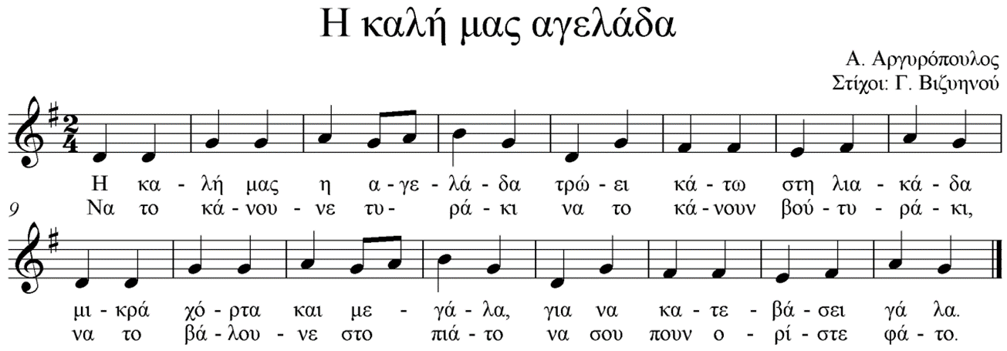

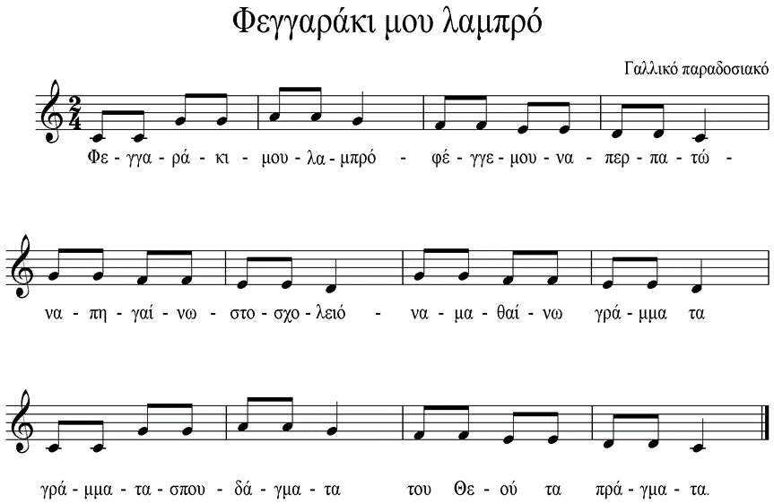

ΛΑΧΝΙΣΜΑΤΑ Η ΚΛΗΡΩΣΙΕΣ
Λαχνίσματα: Με τον όρο λαχνίσματα (από το ουσιαστικό "λαχνός) ή κληρωσιές, ονομάζονται παιδικά τραγούδια με απλό ρυθμό, που λέγονται πριν από την έναρξη ομαδικών παιχνιδιών όπως το κρυφτό, προκειμένου να καθορισθεί με κλήρο είτε ο πρώτος, είτε ο τελευταίος από τον οποίο θ΄ αρχίσει το παιχνίδι. Συνήθως τον κλήρο αποτελεί η τελευταία συλλαβή των τραγουδιών αυτών.
Μετά το πρωταρχικό ερώτημα "Να τα βγάλουμε;", κάποιο παιδί - συνήθως αυτό που έκανε την ερώτηση - κάνει τη "μάνα" και αφού όλα τα υπόλοιπα παιδιά (από δύο και πάνω) αποδέχονται τη πρόσκληση, κάνουν κύκλο και η μάνα αρχίζει το τραγούδι. Χαρακτηριστικό αυτών των τραγουδιών είναι ότι πολλές φορές ξεκινάνε με την αρχική λέξη «μπουφ». Θα περιμέναμε ότι ο παίκτης στον οποίο τυχαίνει η τελευταία συλλαβή θα έπαιρνε και το ρόλο για τον οποίο γινόταν λόγος. Όμως αυτό θα ήταν πολύ απλό, αντίθετα, αυτός ο παίκτης βγαίνει, και το λάχνισμα ξαναρχίζει μέχρι να μείνει ένας μόνο παίκτης. Δεν υπάρχει αμφιβολία ότι το ίδιο το λάχνισμα είναι κι αυτό ένα παιχνίδι. Τα παιδιά που συμμετέχουν διασκεδάζουν με το λάχνισμα, επειδή κάθε φορά ανανεώνεται η συγκίνηση που νιώθουν πριν μάθουν σε ποιον θα πέσει η τελευταία συλλαβή.
Τα λαχνίσματα είναι πολύ διαδεδομένα όχι μόνο στις πόλεις αλλά και στην ελληνική ύπαιθρο, και τα σημαντικότερα αυτών λέγονται πανελλαδικά. Πολλά από αυτά είναι ακατανόητα πλην όμως ακούγονται θαυμάσια από τα παιδιά που τα διαδίδουν στα μικρότερα.
Αναφέρονται ενδεικτικά:
Α μπε μπα μπλομ  Α μπε μπα μπλομ  του κίθε μπλομ  α μπε μπα μπλομ  του κίθε μπλομ  μπλιμ μπλομ. | Πού θα πας εκεί;  Στη Βόρεια Αμερική  να βρεις και τον ελέφαντα  που παίζει μουσική  μ' ένα κόκκινο βρακί.  Βγαίνεις και τα φυλάς εσύ!
Ο καρακατσάνης μπήκε στο τηγάνι  κι έσπασε τ΄ αυγά!  αυγά τηγανητά;  Γιατί καρακατσάνη μπήκες στο τηγάνι  κι έσπασες τ΄ αυγά  αυγά τηγανητα;  φάε τώρα κι από μένα  μία καρπαζιά | Είσαι κινεζάκι;  Τρως πολύ ριζάκι;  Πόσες κουταλίτσες την ημέρα τρώς;  (π.χ.) 5  1,2,3,4,5 βγαίνεις!
Ένα δύο τρία  Ένα δύο τρία  πήγα στην Κυρία  μου 'δωσε ένα μήλο  μήλο δαγκωμένο  το 'δωσα στην κόρη  έκανε αγόρι  το 'βγαλε Θανάση  σκούπα και φαράσι. | Άκατα μάκατα, σούκουτου μπε  άμπε φάμπε ντομινέ  άκατα μάκατα, σούκουτου μπε  άμπε φάμπε βγε
Έχω ένα αυτοκίνητο που όλο – όλο τρέχει  Και πού θα σταματήσει;  Απάντηση: π.χ. Στην Αμερική  Και τί χρώμα θα ζητήσει;  Π.χ. Πράσινο  Έχεις χρώμα πράσινο;  (αν το παιδί στο οποίο κατέληγε η ερώτηση δεν είχε χρώμα πράσινο στα ρούχα του παρέμενε στον κύκλο το λάχνισμα συνεχιζόταν) | Ανέβηκα στην πιπεριά να κόψω ένα πιπέρι  κι η πιπεριά τσακίστηκε και μου 'κοψε το χέρι.  Δώσ' μου το μαντιλάκι σου το χρυσοκεντημένο  να δέσω το χεράκι μου, που είναι ματωμένο.

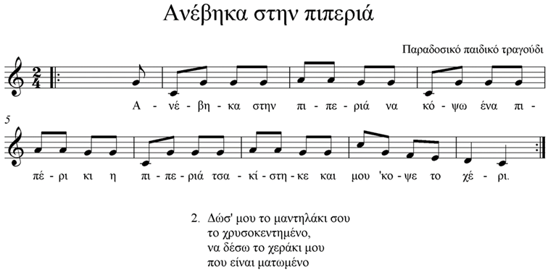

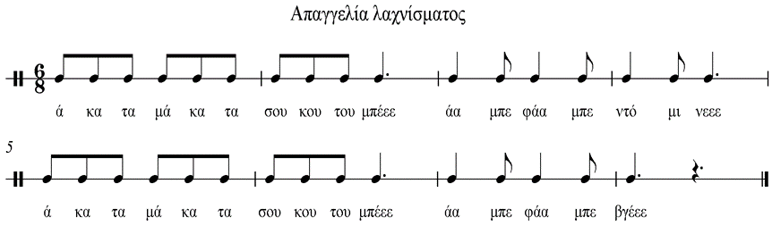

ΠΑΡΟΙΜΙΕΣ:
Αναφέρονται ενδεικτικά:
- Αγάλι – αγάλι γίνεται η αγουρίδα μέλι
- Φασούλι το φασούλι γεμίζει το σακούλι
- Ο Φλεβάρης κι αν φλεβίσει, καλοκαίρι θα μυρίσει, μα αν λάχει και κακιώσει, μες στο χιόνι θα μας χώσει!
- Αν ρίξει ο Μάρτης δυο νερά κι Απρίλης άλλο ένα, χαρά σ’ εκείνον το ζευγά που ’χει στη γη σπαρμένα!
Γλωσσοδέτες:
- Άσπρη πέτρα ξέξασπρη κι απ’ τον ήλιο ξεξασπρότερη

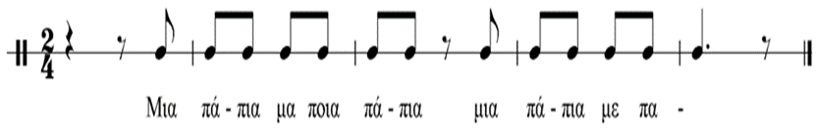
- Ο τζίτζιρας ο μίντζιρας ο τζιτζιμιντζιχόντζιρας
Ανέβηκε στην τζιτζιριά στη μιντζιριά στην τζιτζιμιντζιχοντζιριά
Να φάει τα τζίτζιρα τα μίντζιρα τα τζιτζιμιντζιχόντζιρα

- Ο παπάς ο παχύς έφαγε παχιά φακή
Γιατί παπά παχύ έφαγες παχιά φακή;
Αινίγματα:
Μια βαρκούλα φορτωμένη στο λιμάνι πάει και μπαίνει!
Τί είναι;
Ψηλός - ψηλός καλόγερος και κόκκαλα δεν έχει!!
Τί είναι;
Βασιλιάς δεν είναι κορώνα φοράει, ρολόι δεν έχει τις ώρες μετράει!!
Τί είναι;

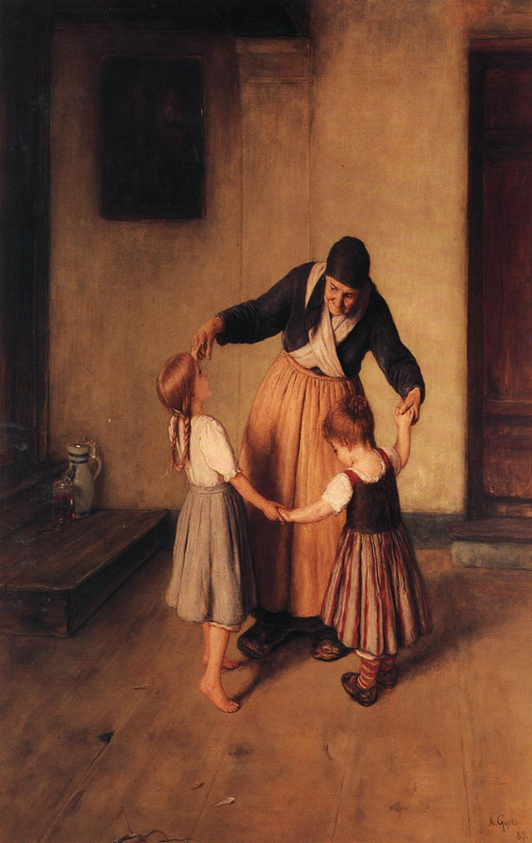
Ζωγράφος: Γεώργιος Ιακωβίδης (1853–1932)

Βιβλιογραφία:
Cardany, A. B. (2013). Nursery Rhymes in Music and Language Literacy. General Music Today, 26(2), 30–36. https://doi.org/10.1177/1048371312462869
Castro, L., R. (2013). When the Cradle Falls: The Subversion, Secrets, and Sentimentality of Lullabies. URL: https://digitalcommons.calpoly.edu/musp/49
GÜNEŞ, H. & GÜNEŞ N. (2012). The Effects of Lullabies on Children. International Journal of Business and Social Science, Vol. 3 No. 7. https://ijbssnet.com/journals/Vol_3_No_7_April_2012/35.pdf
Κώττη, Χ. (2022). Το λαϊκό νανούρισμα ως ενόργανη μουσική φόρμα: μία βιολιστική προσέγγιση. ΨΗΦΙΔΑ, Ψηφιακή Βιβλιοθήκη και Ιδρυματικό Αποθετήριο
https://dspace.lib.uom.gr/handle/2159/27190#:~:text=http%3A//dspace.lib.uom.gr/handle/2159/27190

CD – CD-ROM:
- Φιντάνι, Φιντανάκι, Κέντρο Αιγαιακών λαογραφικών και μουσικολογικών ερευνών, 80 παιδικά τραγούδια, παιχνίδια, παραμύθια από τον ελληνικό λαϊκό πολιτισμό

